Конкурс логотипов и эмблем к 100-летию Гражданской Войны и 77-летию Великой Отечественной Войны

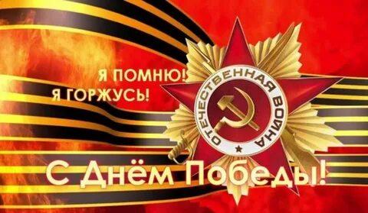 

Акция «МИР! МАЙ! ЧИСТЫЙ ГОРОД!

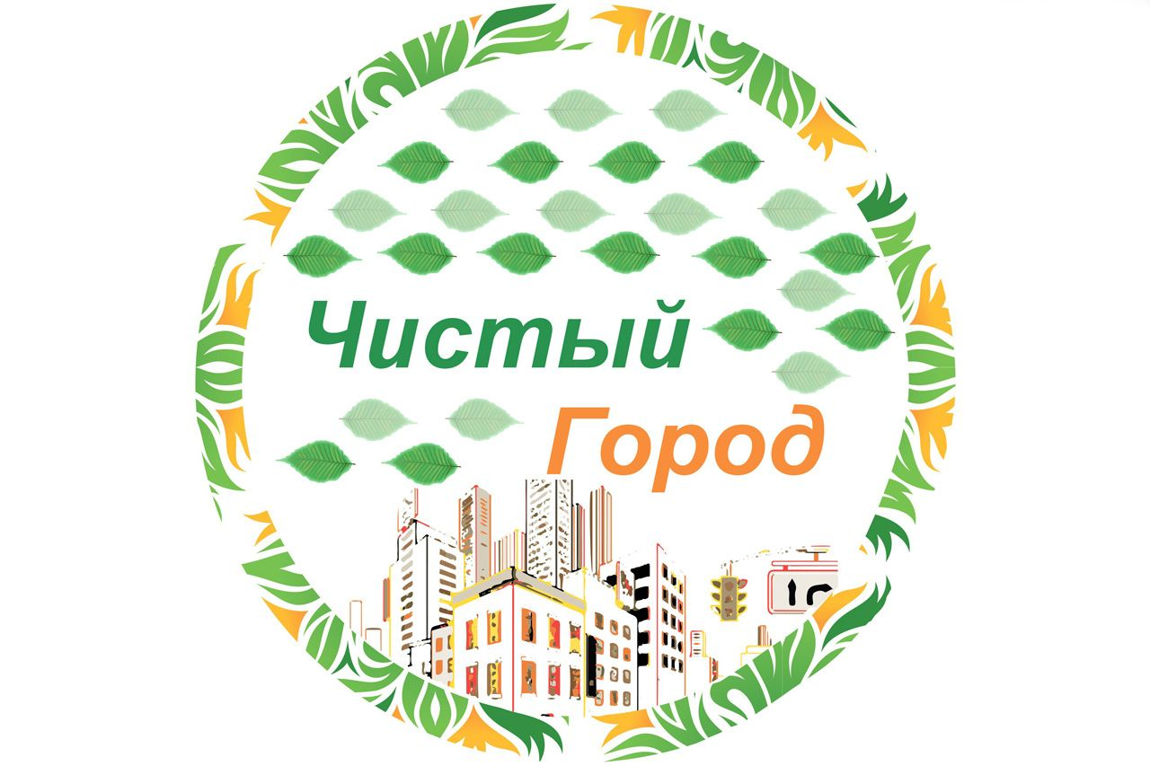

Календарь событий на МАЙ

